Отчёт по третьему этапу выполнения самостоятельного проекта

Смирнов-Мальцев Егор Дмитриевич

# Цель работы

* Научиться добавлять информацию о навыках опыте и достижениях.

# Задание

* поставить на сайт свою фотографию на сайт, добавить биографию, научные интересы и образование.
* Добавить посты о предыдущей неделе и управлении версиями.

# Задание:

1. Добавить к сайту достижения.

* Добавить информацию о навыках (Skills).
* Добавить информацию об опыте (Experience).
* Добавить информацию о достижениях (Accomplishments).

1. Сделать пост по прошедшей неделе.
2. Добавить пост на тему по выбору:

* Легковесные языки разметки.
* Языки разметки. LaTeX.
* Язык разметки Markdown.

# Выполнение третьего этапа самостоятельного проекта

1. Добавил информацию о своих навыках на сайт (рис. 1).

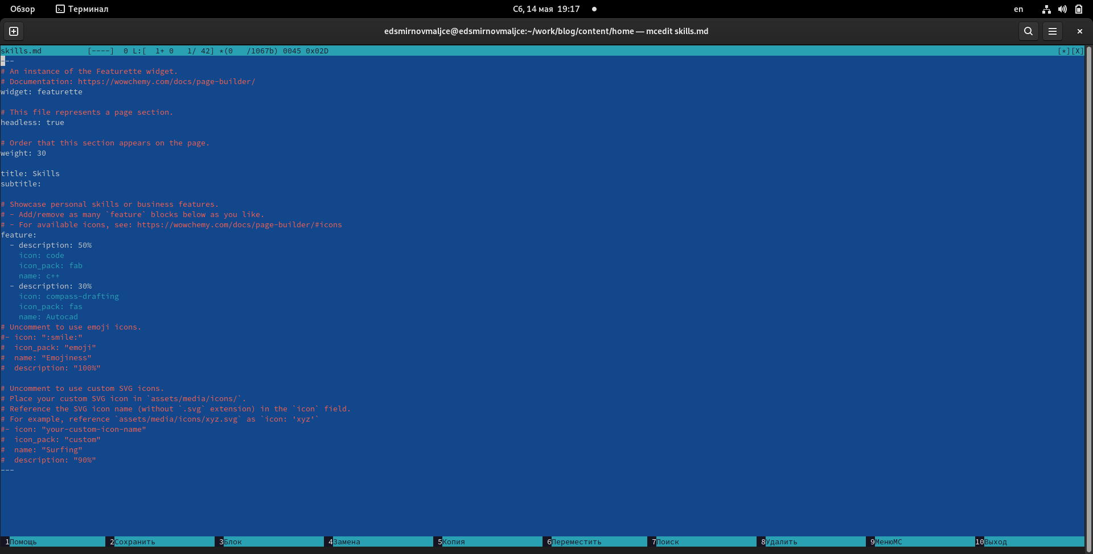

рис. 1

1. Добавил информацию о своем опыте (рис. 2).

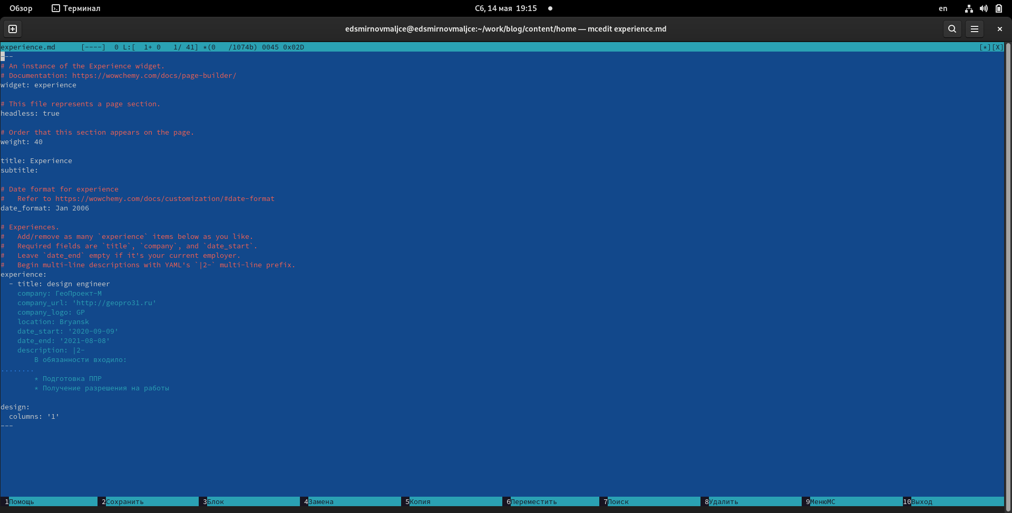

рис. 2

1. Добавил информацию о своих достижениях (рис. 3).

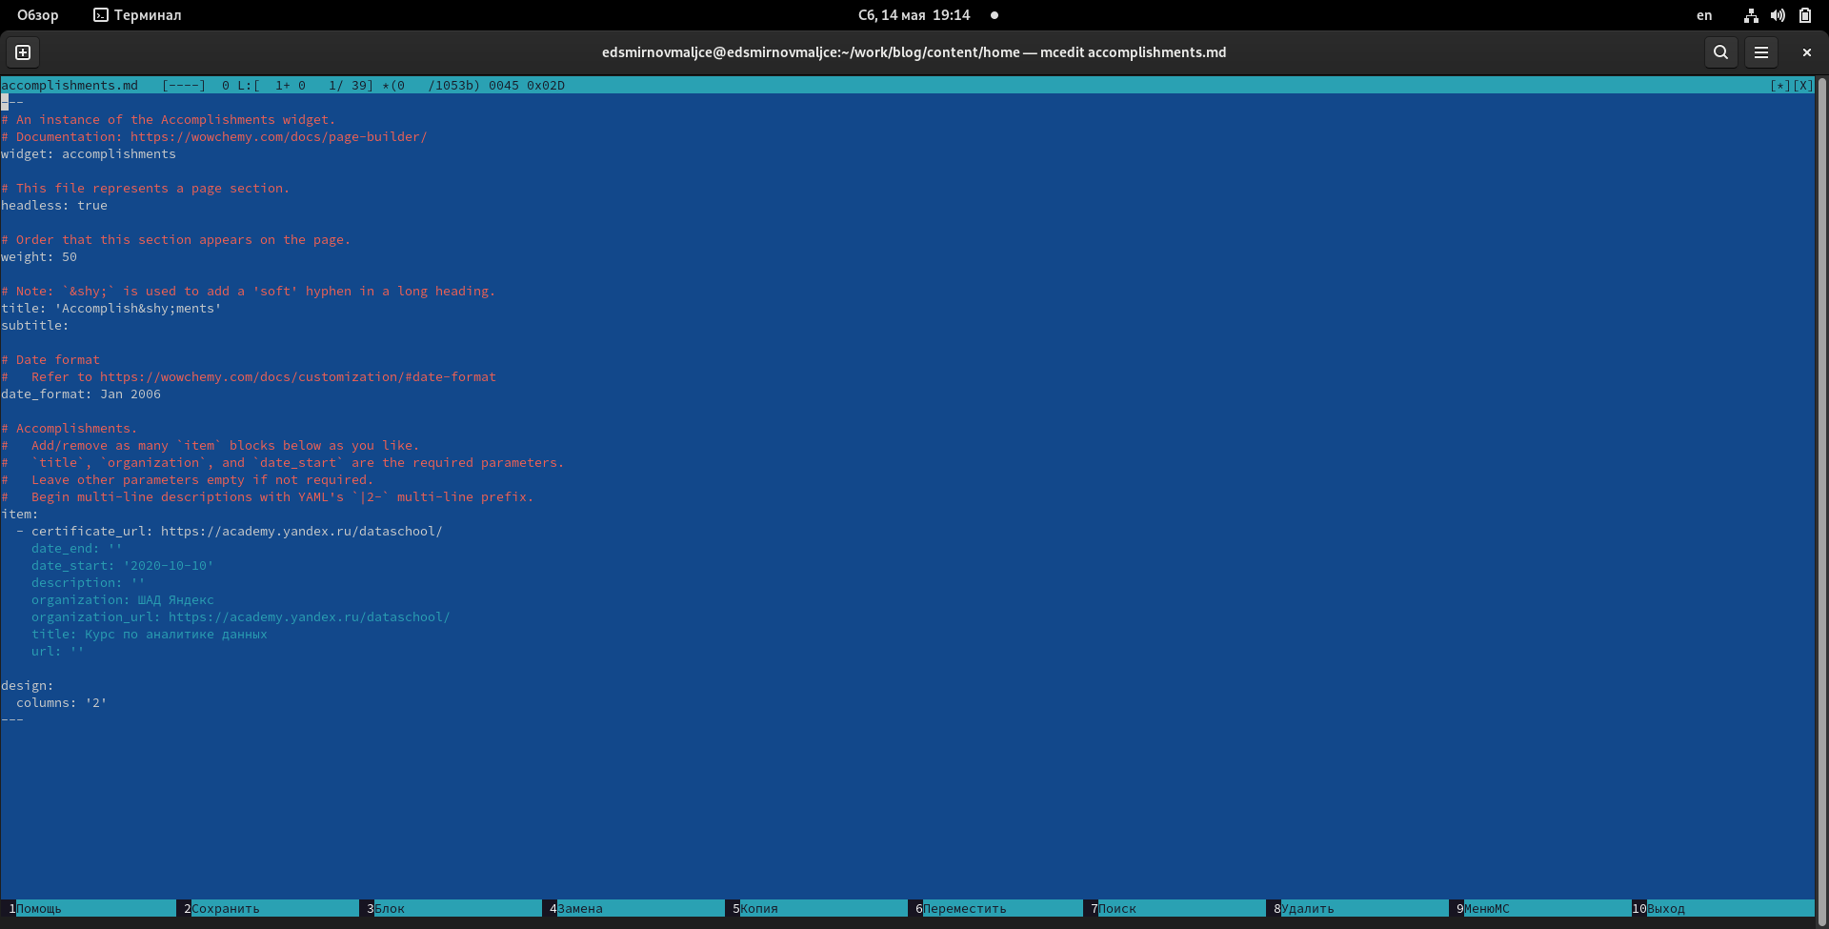

рис. 3

1. Добавил пост о прошедшей неделе.(рис. 4)

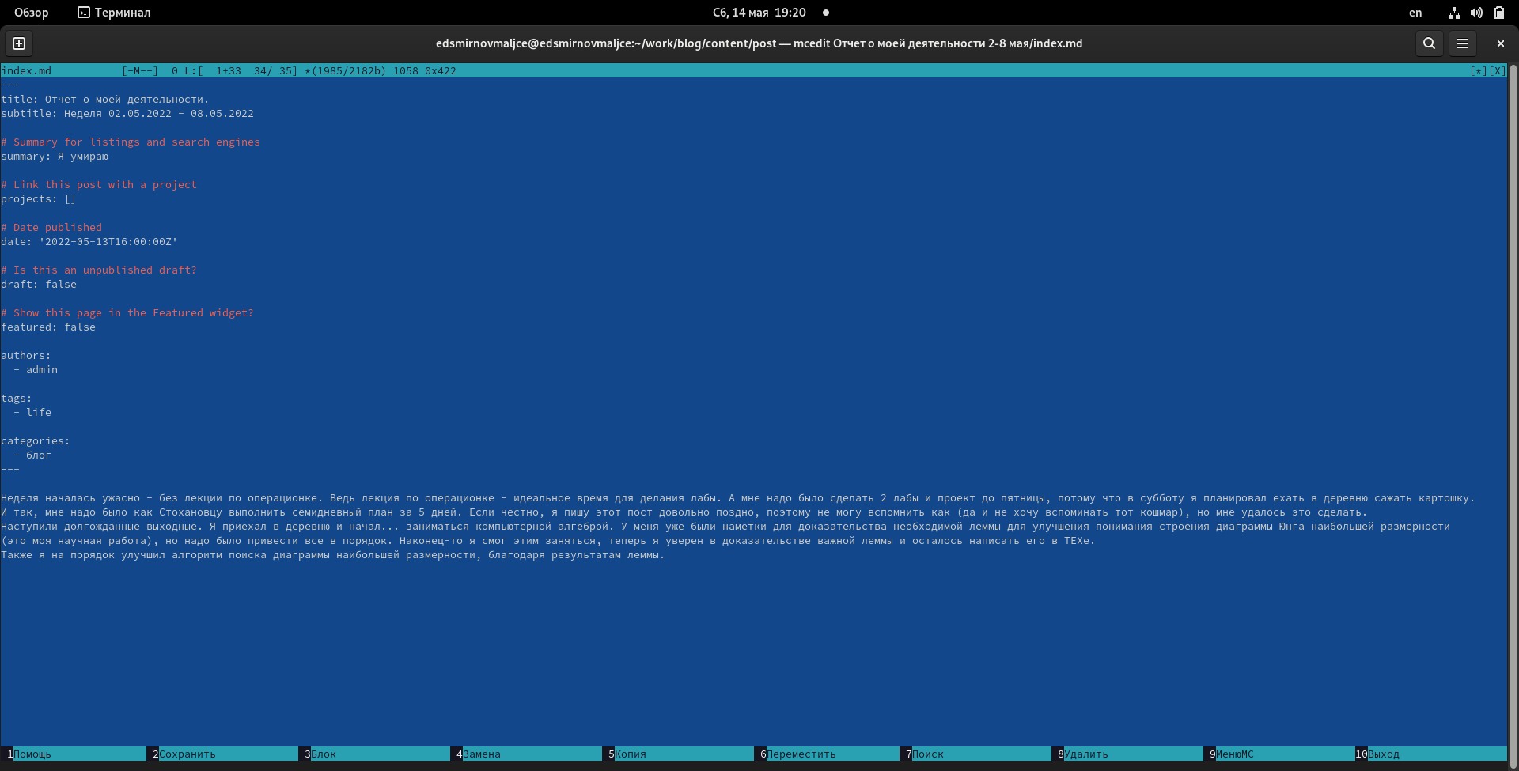

рис. 4

1. Добавил пост о языках разметки (рис. 5).

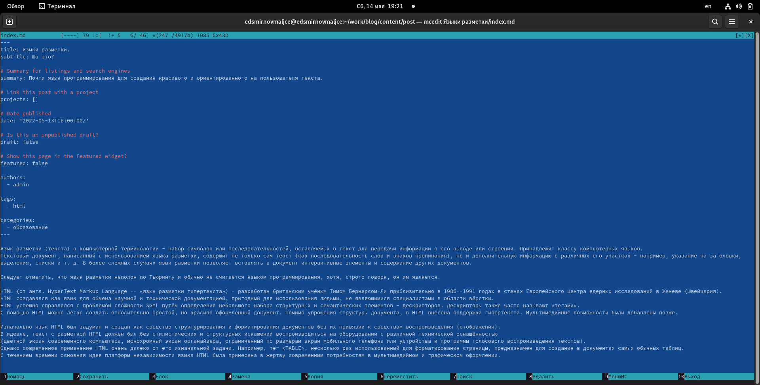

рис. 5

# Выводы

* Я научился добавлять информацию о своих успехах.